แบบฟอร์มการเขียนแบบถอดประสบการณ์การเรียนรู้ด้าน การควบคุมการเบิก – ใช้วัสดุอุปกรณ์

1.ชื่อ-สกุล ผู้เล่าเรื่อง นางเยาวรัตน์ บางสาลี คณะวิชา/หน่วยงาน สำนักหอสมุด
2. ชื่อ-สกุล ผู้บันทึก นางเยาวรัตน์ บางสาลี คณะวิชา/หน่วยงาน สำนักหอสมุด
3. บทบาท หน้าที่และความรับผิดชอบของผู้เล่าเรื่อง
เป็นเลขานุการ คณะอนุกรรมการกิจกรรม 7ส และ หัวหน้าโซนพื้นที่อินทนิล ประจำปีการศึกษา 2557
4. เรื่องที่เล่า
การควบคุมการเบิก – ใช้วัสดุอุปกรณ์ของแผนกบริการ สำนักหอสมุด
5. บริบทหรือความเป็นมาของเรื่องที่เล่า
สำนักหอสมุด มหาวิทยาลัยรังสิต ได้นำกิจกรรม 5ส มาใช้ในการปรับปรุงระบบการทำงานให้มีประสิทธิภาพมากยิ่งขึ้น โดยเน้นเรื่องการดูแลรักษาความสะอาด ความเป็นระเบียบเรียบร้อยของสถานที่ทำงาน เพื่อให้มีสภาพแวดล้อมที่ดีและบุคลากรมีจิตสำนึกในมาตรฐานการปฏิบัติงาน ดังนั้น ในการปฏิบัติงานของบุคลากรจะปฏิบัติงานในทิศทางเดียวกัน ภายใต้มาตรฐานกลางกิจกรรม 5ส ของสำนักหอสมุด ซึ่งทางแผนกบริการก็ได้มีการจัดเก็บเอกสารและวัสดุอุปกรณ์ตามมาตรฐานที่กำหนด เพื่อความเป็นระเบียบเรียบร้อย สวยงาม และเกิดความสะดวกในการใช้งาน รวมถึงมีการควบคุมการเบิก – ใช้วัสดุอุปกรณ์อีกด้วย
6. วิธีการ/ขั้นตอน หรือกระบวนการที่ทำให้งานนั้นประสบความสำเร็จ
วัสดุอุปกรณ์ต่างๆ ประกอบด้วย วัสดุอุปกรณ์เครื่องเขียน วัสดุอุปกรณ์สำนักงาน วัสดุอุปกรณ์สำหรับซ่อมหนังสือ และวัสดุจำพวกกระดาษ โดยวัสดุอุปกรณ์ต่างๆเหล่านี้ได้ถูกจัดเก็บไว้ในตู้วัสดุอุปกรณ์อย่างเป็นกิจจะลักษณะ ดังภาพประกอบที่ 1
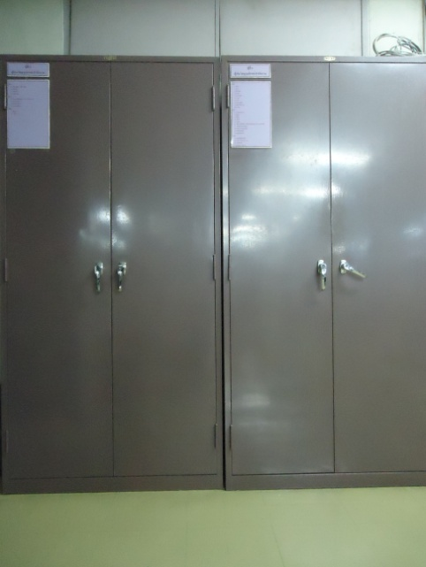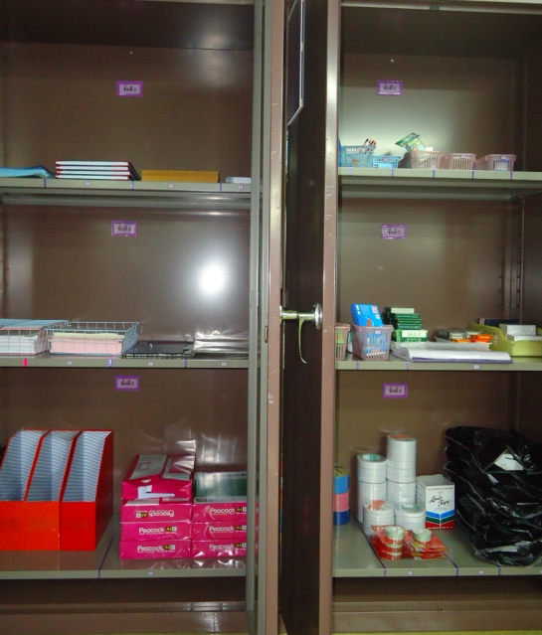
ภาพประกอบที่ 1 ตู้จัดเก็บวัสดุอุปกรณ์สำนักงาน
ซึ่งมีวิธีการดังต่อไปนี้
1. กำหนดตำแหน่งที่วางของวัสดุอุปกรณ์แต่ละรายการ ซึ่งแยกตามประเภทของวัสดุอุปกรณ์ สำหรับวัสดุอุปกรณ์ที่มีขนาดเล็กจะต้องมีภาชนะใส่ให้เรียบร้อย ดังภาพประกอบที่ 2
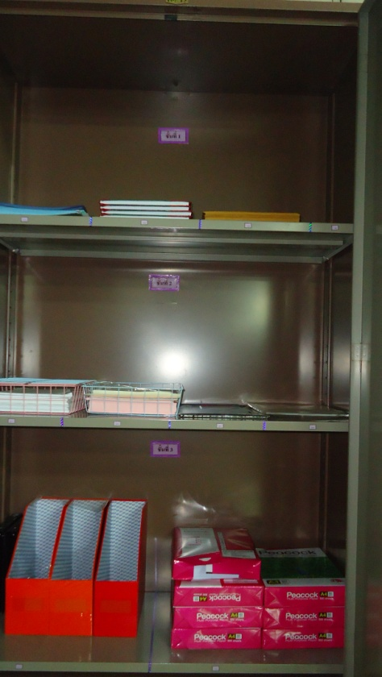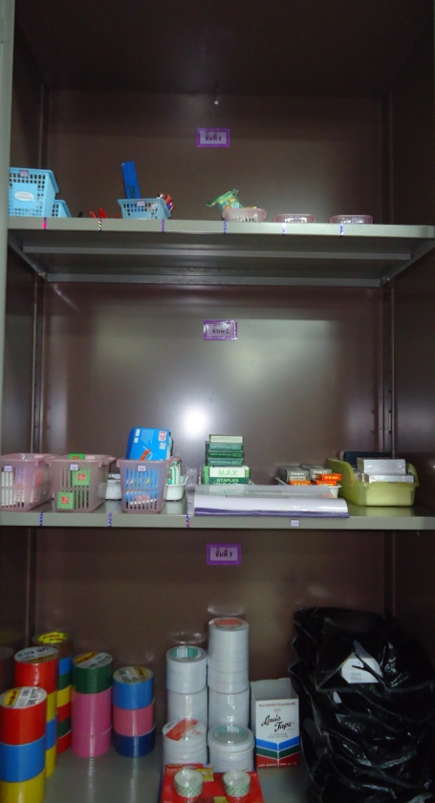
ภาพประกอบที่ 2 ตำแหน่งที่วางวัสดุอุปกรณ์
2. ตีเส้นขอบเขตตำแหน่งที่วางและกำหนดหมายเลขของวัสดุอุปกรณ์แต่ละรายการ พร้อมทั้งติดหมายกำกับ ดังภาพประกอบที่ 3
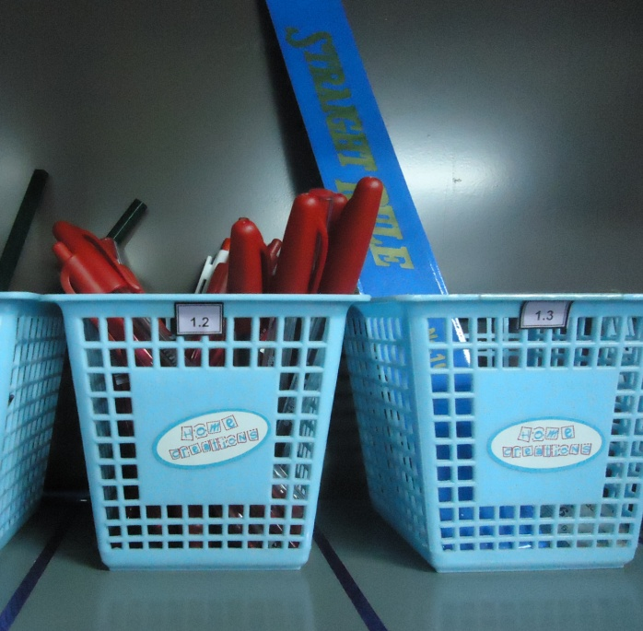
ภาพประกอบที่ 3 ตำแหน่งที่วางพร้อมหมายเลขกำกับ
3. ติดป้ายแสดงรายการวัสดุอุปกรณ์ที่จัดเก็บภายในตู้ตามลำดับหมายเลขที่ด้านหน้าตู้ เพื่อให้บุคลากรในแผนกทราบว่าวัสดุอุปกรณ์ที่ต้องการอยู่ในตู้ใดและจัดเก็บอยู่ในช่องหมายเลขใด เพื่อความสะดวกและรวดเร็วในการหยิบใช้งาน ดังภาพประกอบหมายเลข 4

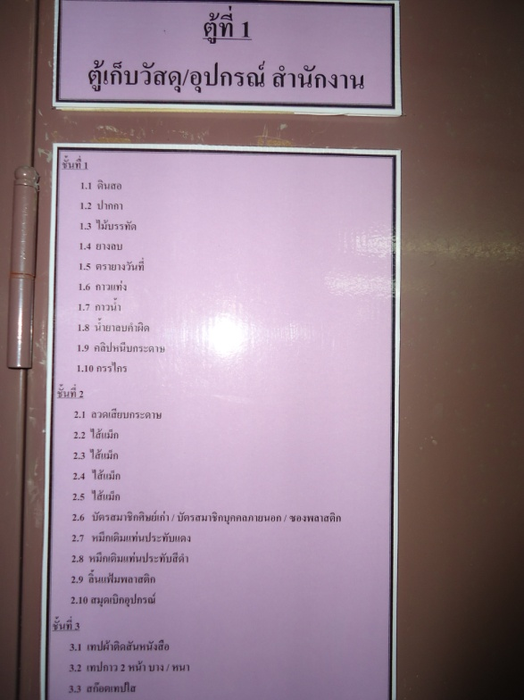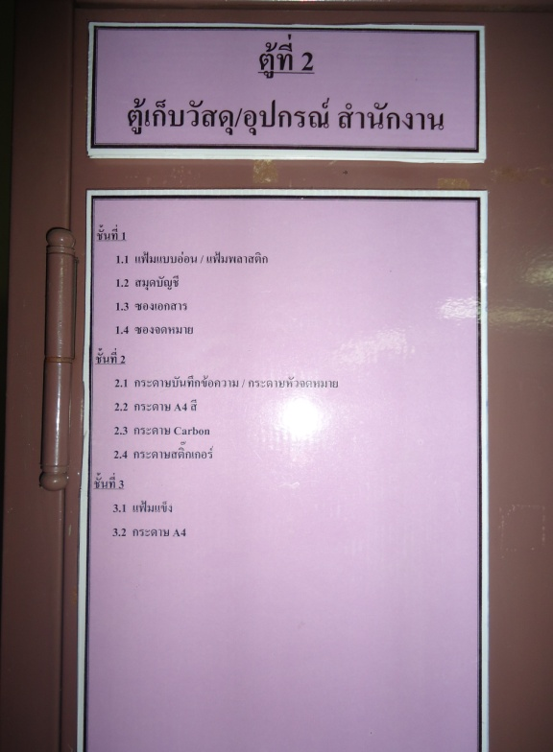

ภาพประกอบหมายเลข 4 ป้ายแสดงรายการวัสดุอุปกรณ์ภายในตู้
6. ทำสมุดลงชื่อเบิกวัสดุ ดังภาพประกอบที่ 5 ซึ่งผู้เบิกจะต้องลงชื่อทุกครั้ง โดยรายละเอียดที่จะต้องเขียน ประกอบด้วย วัน เดือน ปี / ชื่อผู้เบิก / วัสดุอุปกรณ์ที่เบิก / จำนวน / หมายเหตุ ซึ่งผู้เบิกจะต้องระบุชั้นหรือกิจกรรมที่นำไปใช้ ดังภาพประกอบที่ 5

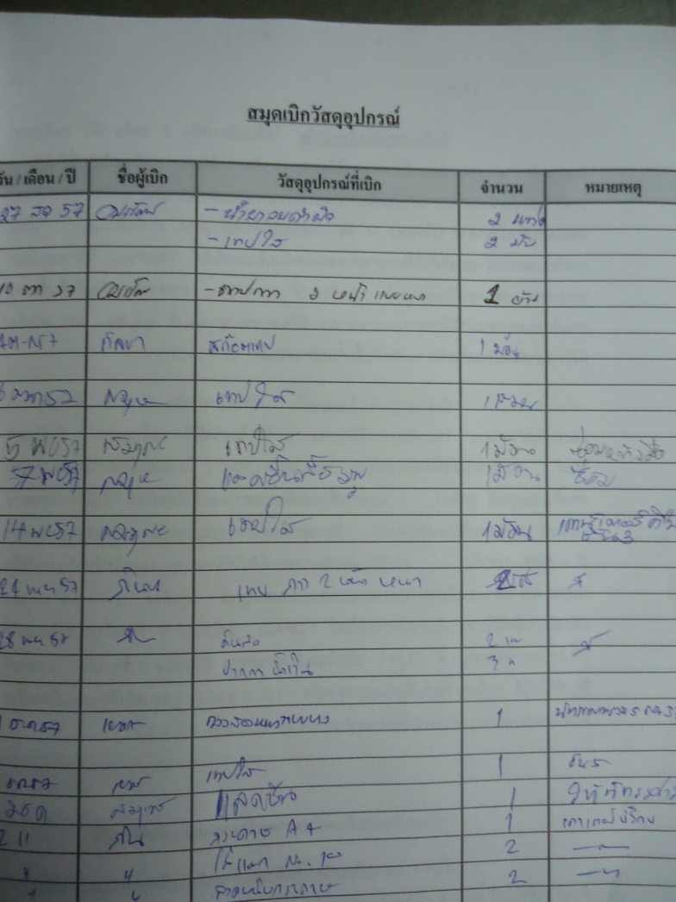
ภาพประกอบที่ 5 สมุดเบิกวัสดุอุปกรณ์

7. บุคลากรในแผนกช่วยกันดูแลความเรียบร้อยของตู้ หากพบว่าวัสดุอุปกรณ์บางรายการใกล้หมดหรือหมดแล้ว ให้รวบรวมรายการที่จะเบิกแจ้งไปยังแผนกธุรการเพื่อทำการเบิกวัสดุอุปกรณ์ของมหาวิทยาลัย

7. เทคนิคหรือกลยุทธ์ที่ทำให้เกิดความสำเร็จ
การจัดให้มีตู้สำหรับจัดเก็บวัสดุอุปกรณ์ส่วนรวมไว้ในที่เดียวกัน ทำให้การเบิก – การใช้มีระบบระเบียบมากขึ้น วัสดุอุปกรณ์ไม่กระจัดกระจายหรือไปอยู่ในส่วนใดส่วนหนึ่งมากเกินไป การจัดวางร่วมกันทำให้มองเห็นได้ชัดเจนว่าวัสดุอุปกรณ์รายการใดที่ใกล้หมดและควรทำเรื่องเบิก การใช้ของร่วมกันและรับผิดชอบร่วมกัน ทำให้สมาชิกในแผนกบริการเกิดจิตสำนึกการรับผิดชอบร่วมกันและช่วยกันประหยัด
8. ผู้ที่มีส่วนร่วมทำให้เกิดความสำเร็จ และบทบาทของบุคคลนั้น
หัวหน้าแผนกบริการและบุคลากรในแผนกที่ร่วมมือร่วมใจกันปฏิบัติภายใต้มาตรฐานเดียวกัน
9. อุปสรรคหรือปัญหาในการทำงาน และแนวทางในการแก้ปัญหา/อุปสรรคดังกล่าว
วัสดุอุปกรณ์ที่ทำเรี่องขอเบิกไปยังมหาวิทยาลัยได้ไม่ครบตามจำนวนที่ขอไป บางครั้งการที่ต้องใช้ของรายการเดียวกันและพร้อมๆกัน ทำให้วัสดุอุปกรณ์ขาดแคลน แต่ข้อดีของการมีระบบการควบคุมการเบิก-ใช้นี้ ทำให้สามารถติดตามขอแบ่งหรือยืมใช้ก่อนตามความจำเป็นได้
10. ผลลัพธ์หรือความสำเร็จที่เกิดขึ้นคือ
จากการที่แผนกบริการมีการควบคุมการเบิก – ใช้วัสดุอุปกรณ์สำนักงาน ผลลัพธ์ที่ได้มีดังนี้
1) วัสดุอุปกรณ์ถูกจัดวางอย่างเป็นระเบียบเรียบร้อยและสวยงาม
2) เกิดความสะดวกและรวดเร็วในการนำไปใช้
3) ทำให้ทราบว่าวัสดุอุปกรณ์รายการใดที่หมดแล้วหรือกำลังจะหมด เพื่อจะได้แจ้งแผนกธุรการเพื่อ
ทำเรื่องขอเบิกจากมหาวิทยาลัย
4) การลงชื่อเบิกทำให้ทราบว่าวัสดุอุปกรณ์เหล่านั้นถูกนำไปใช้งานหรือกิจกรรมใดบ้าง เพื่อจะได้
นำมาพิจารณาในการวางแผนสำหรับเบิกจากมหาวิทยาลัยในภาคการศึกษาหรือปีการศึกษาถัดไป
5) บุคลากรในแผนกมีจิตสำนึกความรับผิดชอบในการเบิก – ใช้วัสดุอุปกรณ์เท่าที่จำเป็นและช่วยกัน
ประหยัด เพื่อจะได้ใช้ทรัพยากรอย่างคุ้มค่าและทั่วถึง

11. การเรียนรู้ของผู้เล่าเรื่องจากประสบการณ์ความสำเร็จดังกล่าว
จากประสบการณ์ที่ผ่านมา ทำให้ได้เรียนรู้ถึงประโยชน์ของการจัดเก็บวัสดุอุปกรณ์อย่างเป็นระบบระเบียบซึ่งมีการควบคุมการเบิก – ใช้นั้น นอกจากจะเป็นระเบียบเรียบร้อยและสวยงามแล้ว ยังก่อให้เกิดความสะดวกในการนำไป ใช้งาน และสามารถทราบได้ทันทีว่าวัสดุอุปกรณ์รายการใดที่หมดหรือกำลังจะหมด เพื่อจะได้แจ้งไปยังแผนกธุรการให้ทำเรื่องเบิกจากมหาวิทยาลัย นอกจากนี้ยังเกิดผลพลอยได้จากการที่ได้เห็นว่าวัสดุอุปกรณ์รายการใดกำลังขาดแคลน คือบุคลากรในแผนกมีจิตสำนึกช่วยกันประหยัดทรัพยากรและใช้งานอย่างคุ้มค่ามากที่สุด
ทั้งนี้ ในการทำสมุดลงชื่อเพื่อเบิก – ใช้วัสดุอุปกรณ์ของแผนก เป็นเพียงการควบคุมการเบิก – ใช้ เพื่อให้ทราบว่าใครเป็นผู้เบิก หรือ เบิกไปใช้ในงานหรือกิจกรรมใด เท่านั้น เพื่อใช้ประกอบการพิจารณาในการวางแผนเกี่ยวกับการเสนอของบประมาณในการจัดซื้อวัสดุอุปกรณ์ในปีการศึกษาถัดไป เนื่องจากสมุดลงชื่อสำหรับเบิกวัสดุอุปกรณ์ของแผนกไม่ได้จัดทำขึ้นมาเพื่อใช้ควบคุมปริมาณการใช้ทรัพยากร จึงไม่มีการนำข้อมูลมาเปรียบเทียบกันในแต่ละปีเพื่อคำนวณถึงความคุ้มค่าแต่อย่างใด การประหยัดและใช้งานอย่างคุ้มค่าจึงเป็นผลพลอยได้ที่ตามมาเท่านั้น ซึ่งในอนาคตทางแผนกบริการจะนำข้อมูลการเบิก – ใช้มาทำการเปรียบเทียบกับปีก่อนหน้า เพื่อวัดผลสัมฤทธิ์ของการควบคุมการเบิก – ใช้วัสดุอุปกรณ์ ว่าจะสามารถลดการเบิกจากส่วนกลางของมหาวิทยาลัยได้จริงหรือไม่
12. สมรรถนะ (ความรู้ ทักษะ หรือทัศนคติ) ของผู้เล่าเรื่อง
กิจกรรม 5ส ถือเป็นปัจจัยพื้นฐานที่นำไปสู่การปรับปรุงระบบการทำงานให้มีประสิทธิภาพมากยิ่งขึ้น เนื่องจากบุคลากรทุกคนได้มีส่วนร่วมในการปฏิบัติงานภายใต้มาตรฐานเดียวกัน เป็นไปในทิศทางเดียวกัน จึงทำให้งานออกมามีคุณภาพ

13. ผลงานเชิงประจักษ์ของผู้เล่าเรื่อง คือ
1) วัสดุอุปกรณ์ของแผนกบริการมีการจัดเก็บอย่างเป็นระเบียบเรียบร้อยและสวยงาม
2) เกิดความสะดวกและรวดเร็วในการเบิกเพื่อใช้งาน
3) การควบคุมการเบิก – ใช้วัสดุอุปกรณ์โดยการให้ลงชื่อในสมุด ทำให้สามารถนำข้อมูลมาใช้สำหรับวางแผน
ตั้งงบประมาณในการจัดซื้อวัสดุอุปกรณ์ในปีการศึกษาถัดไปได้
4) ผลพลอยได้จากการควบคุมการเบิก – ใช้วัสดุอุปกรณ์ คือ บุคลากรในแผนกมีจิตสำนึกช่วยกันประหยัด
ไม่ใช้ฟุ่มเฟือย และใช้เท่าที่จำเป็น

